Лабораторна робота № 1
Тема: Рецензування текстової інформації в офісних програмах.
Мета: Отримати практичні навички рецензування текстової інформації в офісних програмах.
Теоретичні відомості.
- Рецензування документів.
Для спільної роботи над документами в Word використовується вкладка «Рецензування». На ній ми використовуємо дві основні можливості: виправлення та примітки.
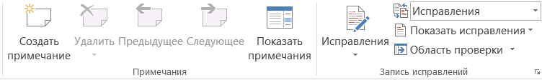
Виправлення і примітки на вкладці «Рецензування»
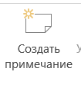
Примітки використовуються для коментарів до тексту. Якщо редактор бачить багаторазово повторювану помилку, він залишає примітка з проханням виправити її всюди. В примітках також пропонуються альтернативні варіанти фраз, рекомендовані редактором. Крім того, в примітках іноді відображається прохання докладніше висвітлити будь-який аспект, щоб зробити статтю цікавіше, або скоротити текст, щоб спростити його розуміння.

  - Увімкнення та вимкнення функції "Виправлення"
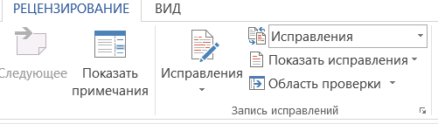
На вкладці Рецензування перейдіть до пункту Відстеження та виберіть Виправлення.
Якщо відстеження виправлень вимкнуто, видалення закреслюються, а доповнення підкреслюються. Зміни різних авторів позначаються різними кольорами.
Якщо функцію Виправлення вимкнуто, програма Word припиняє позначати зміни, але кольорові підкреслення та закреслення в документі залишаються в документі, доки їх не буде прийнято або відхилено.!!!!
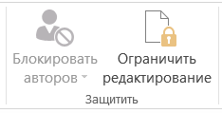
Примітка. Якщо функція Виправлення недоступна, можливо, потрібно вимкнути захист документу. Виберіть Рецензування > Обмеження редагування, а потім виберіть Вимкнути захист. (Можливо, знадобиться вказати пароль документу).
1.2. Відображення або приховання приміток і виправлень.
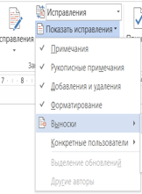
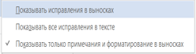
За замовчуванням у Word – здійснюється відображення видалення та приміток у виносках на полях документа. Однак ви можете показати примітки в тексті та закреслити всі видалення, а не поміщати їх у виноски.
На вкладці Рецензування перейдіть до пункту Відстеження, виберіть Показати виправлення.
Наведіть вказівник миші на виноски й виберіть Показати всі виправлення в області.

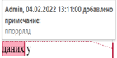
Перегляд приміток у вигляді екранних підказок.
Наведіть вказівник миші на примітку в документі. Примітка відобразиться в підказці.

  - Відображення виправлень за типами або рецензентами
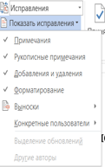
На вкладці Рецензування перейдіть до пункту Відстеження та виберіть Показати виправлення.

Виконайте одну з таких дій:
Виберіть тип зміни, яку потрібно відобразити.
Наприклад, виберіть Примітки, Вставлення та видалення або Форматування. Якщо елемент вибрано, поруч із ним відображається прапорець.
!!!!!! Навіть якщо приховати тип виправлень, знявши відповідний прапорець у меню Показувати виправлення, виправлення автоматично відображатимуться щоразу, коли ви або рецензент відкриваєте документ.
Наведіть вказівник миші на пункт Певні користувачі, а потім зніміть усі прапорці, крім тих, які поряд з іменами рецензентів, чиї зміни та примітки потрібно відобразити.
!!!!!! Щоб вибрати або зняти всі прапорці для всіх рецензентів у списку, виберіть Усі рецензенти.

Відображення виправлень і приміток певних рецензентів.
Редактор або рецензент зазвичай прагнуть переглянути документ з усіма змінами. Ця процедура дає редактору або рецензенту змогу побачити, як виглядатиме виправлений документ.
Виберіть Рецензування> відстеження> для перевірки.
Виберіть потрібний варіант:
Щоб позначити зміни червоною лінією на полях, виберіть Прості виправлення.
Щоб відобразити докладні відомості про зміни, виберіть Усі виправлення.
Щоб переглянути, яким буде документ, якщо прийняти всі запропоновані зміни, виберіть Без виправлень.
Щоб переглянути вихідний документ так, ніби всі запропоновані зміни вилучено, виберіть Оригінал.

- Створення списку джерел в текстовому документі.
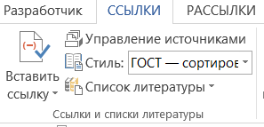
- Поміщаємо курсор на кінець фрагменту тексту.
- У вкладці "Посилання" натискаємо на іконку "Вставити посилання". Вибираємо команду «Додати нове джерело».
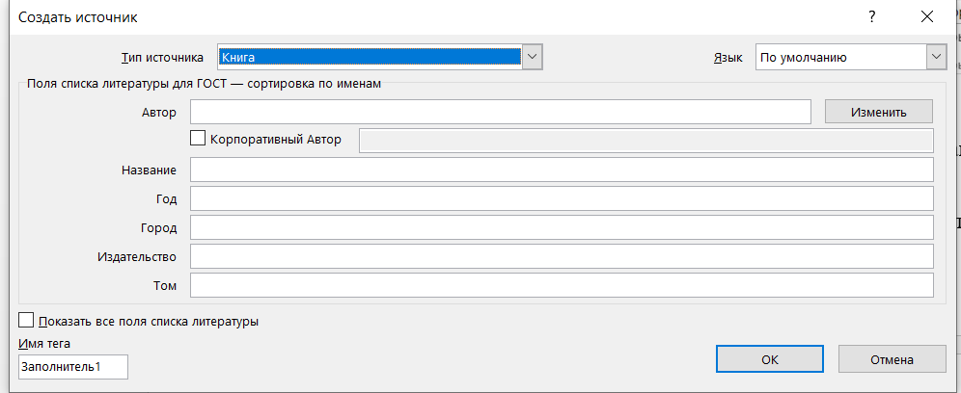
- Відкривається вікно, у якому ми можемо створити нове джерело.
- Заповнюємо поля.

- Якщо книгу писало кілька людей, ми можемо поставити галочку навпроти слів «Корпоративний автор» і вказати всіх авторів.

!!!!!! Зверніть увагу, що прізвище та ініціали потрібно розділяти комою.!!!!!

Якщо вам потрібно вказати більше інформації – поставте галочку у полі «Показать все поля». Додаткові поля відразу відобразяться.
6. Як тільки вказали необхідні дані, натискаємо ОК. У тексті відразу з'являються ім'я автора та рік публікації книги.
7. Виставляємо курсор у потрібному місці та натискаєте на іконку «Список літератури».
Зверніть увагу, всі джерела в ньому вже розташовані в алфавітному порядку і відформатовані за стандартом.
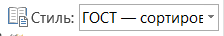
За допомогою пункту можна змінити стиль списку літератури.

- Рецензування документів в МS Excel.

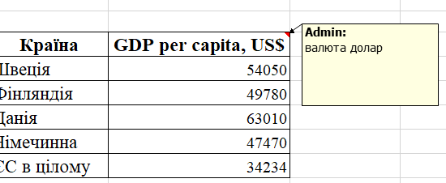
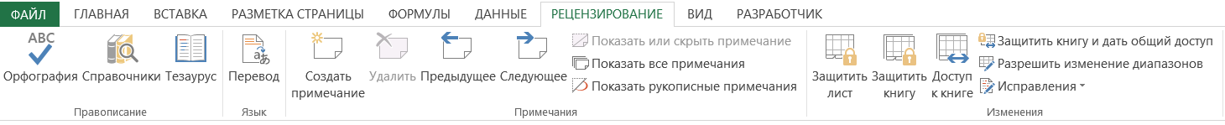
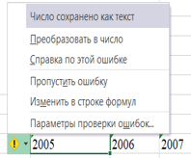

Хід роботи.
- Завантажити MS Word.
- Створіть текстовий файл (не менше 2 сторінок) з іменем в якому відобразіть групу, прізвище та номер файлу. (ПЛ-1_Аврамчук_файл1.docx)
- Отримайте статистичну інформацію про зміст файлу. Результат оформіть у вигляді абзацу на початку файлу.
- За допомогою вкладки «Рецензирование» провести рецензування документу, а саме:
  - Створити примітки (не менше 3);
  - Вставити абзац тексту;
  - Вилучити абзац тексту;
  - Перемістити абзац тексту;
  - Додати елементи рецензування на свій розсуд.
- Відпрацюйте режими відображення виправлень у виносках і в тексті. Відповідні скріншоти розмістіть в кінці файлу.
- Для відпрацювання колективного рецензування документу необхідно надати доступ до нього вашим колегам ( не менше 2) з проханням внести зміни чи написати рекомендації.
- Переглянути документ після колективної обробки і описати зміни у висновках. Скріншот результату додати в кінець файлу.
- Закрити файл.
- Створіть файл який містить розділи, пункти, текст (не менше 2 сторінок) і збережіть його з іменем в якому відобразіть групу, прізвище та номер файлу. (ПЛ-1_Аврамчук_файл2.docx)
- На першому листі створіть 2 зноски «Ссылки- Вставить сноску».
- Додайте або надрукуйте титульний лист, заповніть його даними.
- Пронумеруйте листи документу. (титульний лист не нумерується)
- Створіть верхній колонтитул в якому відобразіть групу, ПІБ та час створення документу. (3 колонки)
- На другій сторінці створіть зміст, використовуючи команду «Ссылки- Оглавление».
- За допомогою посилань створіть список літератури. ( Для створення посилань і списку скористайтеся додатком 1).
- Відпрацюйте команди рецензування в електронній таблиці та Power Point.
- На перевірку прислати 2 файли з виконаними завданнями.
Контрольні запитання.
- Які функції входять в групу «Рецензування»?
- Як створити зміст документу?
- Як додати в текстовий документ посилання?
- Як переглянути результати рецензування?
- Як прибрати з тексту результати рецензування?
- Як створити список літератури використовуючи посилання?

Додаток 1
- Войтюшенко Н.М., Остапець А.І. Інформатика і комп’ютерна техніка. Київ : Центр навчальної літератури, 2019. 564 с.
- Кобилін А. М. Системи обробки економічної інформації : навчальний посібник. Київ : Центр учбової літератури, 2019. 234 с.
- Мельникова О. П. Економічна інформатика : навчальний посібник. Київ : Центр учбової літератури, 2019. 424 с.
- Скопень М.М., Сукач М.А., Будя О.Л., Артеменко О.І., Хрущ Л.А. Інформаційні системи і технології в готельно-ресторанному та туристичному бізнесі : підручник. Київ : Ліра-К, 2020. 763 с.
- Левченко О.М. Культура роботи з текстовими документами. Тернопіль : Навчальна книга. – Богдан, 2018. 112 с.
- Нелюбов В. О., Куруца О.С. Основи інформатики. Microsoft Excel 2016 : навчальний посібник. Ужгород : Державний вищий навчальний заклад
«Ужгородський національний університет», 2018. 58 с.
- Шпортько О. В., Шпортько Л. В. Розробка баз даних в СУБД Microsoft Access : Практикум для студентів вищих та учнів професійно-технічних навчальних закладів. Київ : Видавничий дім «КОНДОР», 2018. 184 с.
- Інформатика і комп‘ютерна техніка. Наочний посібник для студентів кооперативних технікумів і коледжів. /Уклад. М. І. Кімуржий, 2017. 69 с.

